derskitabicevaplarim.com
ÜLKEMİZE HİZMET EDENLER
Yaptıkları çalışmalarla topluma öncü olmuş insanlar vardır. Mehmet Akif Ersoy, Nene Hatun, Vecihi Hürkuş, Zihni Derin… Bu insanların ilgilendikleri alanlar ve başarıları çok farklı olsa da ülkemiz için çok çalışmaları, azimli, cesur ve kararlı olmaları hepsinin ortak özelliğidir.
Yaptığı çalışmalarla ülkemize katkıda bulunmuş bu kişilerin hayatlarını araştırıp, yaptığı çalışmaları incelemek, karşılaştıkları güçlükleri nasıl aştıklarını öğrenmek bize çok fayda sağlar. Çünkü bu insanların hayatları hepimiz için örneklerle doludur.
AZİZ SANCAR: Türk akademisyen, biyokimyager, moleküler biyolog ve bilim insanı. Hücrelerin hasar gören DNA’ları nasıl onardığını ve genetik bilgisini koruduğunu haritalandıran araştırmaları sayesinde 2015 Nobel Kimya Ödülü’nü kazanmıştır.

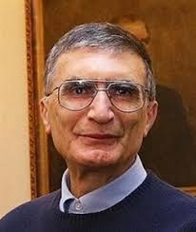
NENE HATUN: Rusların Erzurum’ u işgaline karşı halk direnişinin simgesi hâline gelmiş Türk kadın kahramandır.

ENGİN ARIK: Ülkemizin yetiştirdiği en önemli fizik profesörlerinden biridir.
Bor ve toryum madenleriyle ilgili çalışmalar yapmıştır.

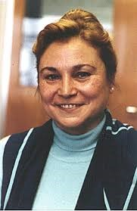
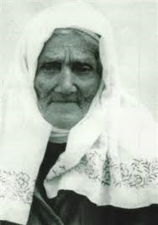
VECİHİ HÜRKUŞ: Türk pilot, mühendis ve girişimci. Türk havacılık tarihinin en önemli isimlerinden biridir, Türkiye’nin ilk uçak tasarımcısı ve üreticisidir, Türkiye’nin ilk yerli uçağını üretmiştir.

NAİM SÜLEYMANOĞLU: Olimpiyat şampiyonu millî haltercimizdir. Halter tarihinin ” En Genç Dünya Rekortmeni” unvanını almıştır. 8 kez dünya şampiyonu olan sporcumuz, 46 kez dünya rekoru kırmıştır. Ülkemize güreş dışında ilk altın madalya kazandıran sporcudur.

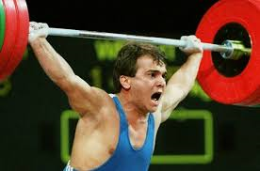
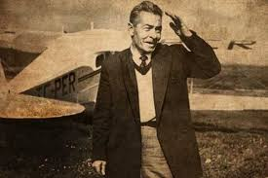
NURİ DEMİRAĞ: Ülkemizin yetiştirdiği başarılı iş adamlarından biridir. Nuri Demirağ, Sivas-Erzurum demir yolu hattını yapmış, İstanbul Yeşilköy’de ilk büyük havaalanını inşa etmiştir. İlk uçak fabrikası ve pilot okulunu kurmuştur.

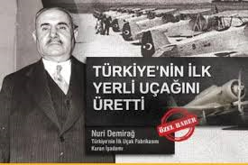
MEHMET ÂKİF ERSOY: Ulusal marşımız olan İstiklâl Marşı’nın şairidir. Mesleği veterinerlik olan Mehmet Akif, edebiyat ve şiirle de ilgilenmiştir. “Safahat” adında bir şiir kitabı vardır.

SABİHA GÖKÇEN: Türkiye’nin ilk kadın pilotlarından biri olmakla beraber, dünyanın da ilk kadın savaş uçağı pilotudur. Mustafa Kemal Atatürk’ün sekiz manevî evladından birisidir.

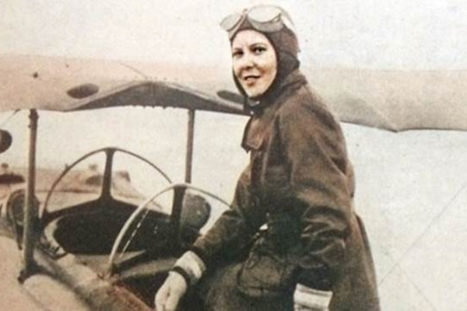
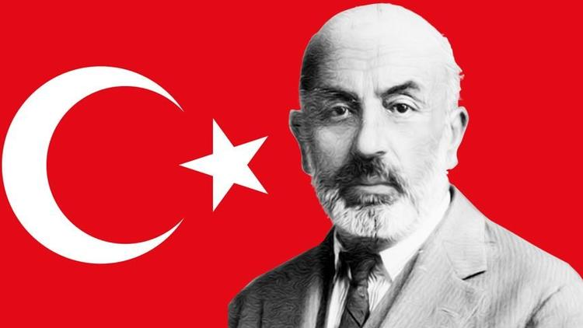
JALE İNAN: Türkiye’nin ilk kadın arkeoloğudur. Ülkemizdeki birçok antik şehrin kazı çalışmalarına katılmıştır. Ayrıca cesaretli kişiliği sayesinde birçok tarihi eseri, tarihi eser kaçakçılarının yağmasından kurtarmıştır.

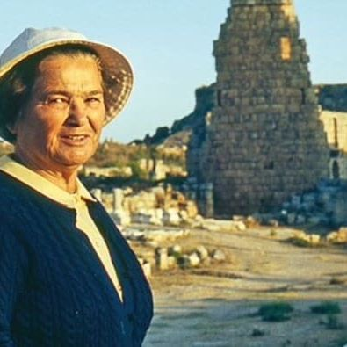
ZİHNİ DERİN: İlk Tarım Genel Müdürümüzdür. Yaptığı çalışmalarla Rize’de çay yetiştiriciliğini sağlamıştır. Günümüzde de birçok insan geçimini çay tarımından elde etmektedir.

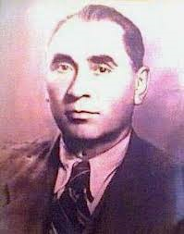
MEHMET ALİ KAĞITÇI: Fransa’da Kâğıt Mühendisliği Okulundan birincilikle mezun olmuştur. Ülkemizin ilk kâğıt fabrikası olan İzmit Kağıt Fabrikasını açmıştır.

